Noordenveld Peter van der Velde literaire Fietsroute

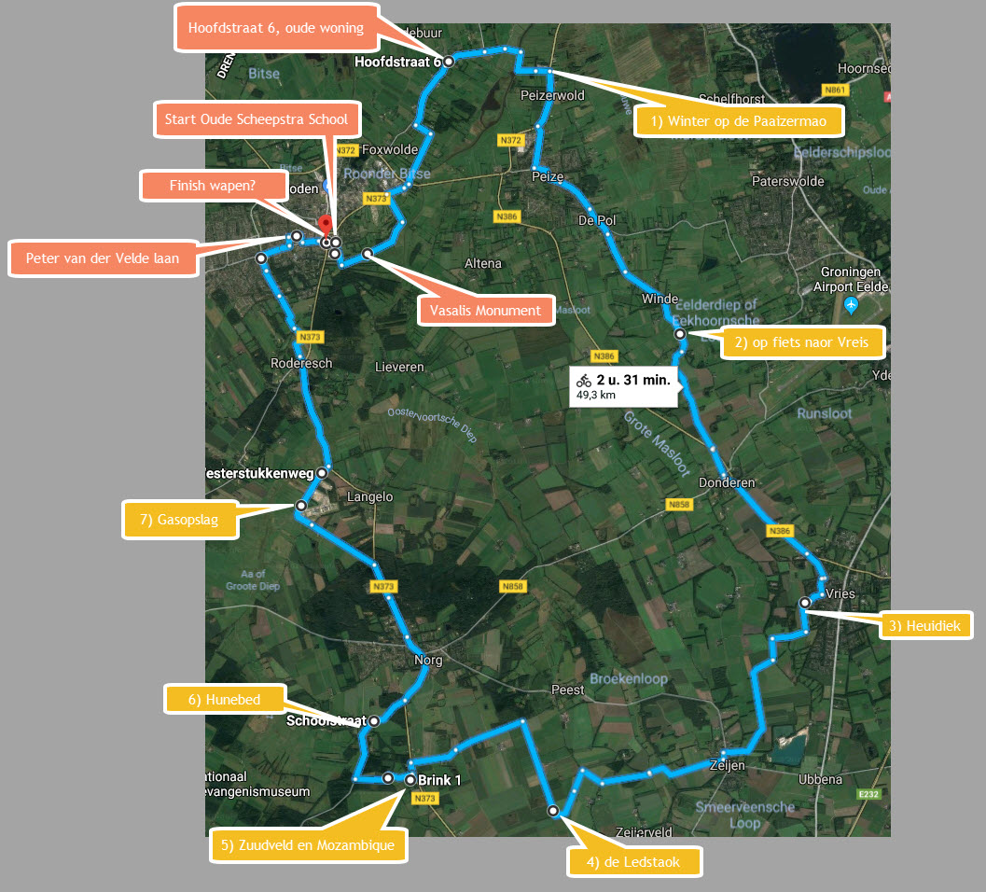

In Roon bij de Scheepstra-schooul beginnen, beeld Henderikus Scheepstra en het Vasalis monument langs. Naar Roderwolde Hoofdstraat 6, vroegere woning Peter van der Velde naast de basisschool.

In Rowol (Roderwolde), op de Paaizermao.
- Peter van der Velde - Winter op de Paaizermao.

De mao lig stil en wit bevroren
De schaopen kleumen veur bai ’t hek
In Stad staait de Martinitoren
Een speulding dat naor boven stek

Het deip lig dicht en in de schoel van
De broene raaiten an de diek
Klinkt host onheurbaor het gehoel van
Een hopeloze koperwiek

Een scharebeeld van zwaarte kraaien
Die naor heur verre slaopstee gaon
En ponnies, kold, die met heur baaiden
Bai de verroeste richel staon

De wintertied waait deur mien kleren
As ik verkleumd naor hoes tou gao
Wel leven wil moet lieden leren
As 't wintert op de Paaizermao

Van Rowol via Paais naor Bun, Win en Vreis
2) Op fiets naor Vreis

Het bloud stroomt staorig deur mai hin
‘k Heb Bun en Win al laank verlaoten
en einzaom over klinkerstraoten
Hoop ‘k aachter Dönnern mien bekinden
Bai d’olle kerk
Van Vreis
Te vinden.

Mien linkertrapper heur ik piepen
Het kraokt en knarst, ik kan wel liepen
Het döt mien haart en oren zeer…

De es lig wied en stil te pronken
Met rog en eerpels. Zummerdronken
Zweven zwalvies hinneweer.

Dan bin’k in Vreis en aachter ’t glaas
Vin ik mien vrunden
In Café
Sint Nicolaas.

oet: Peter van der Velde - Trekwaark

Van Vreeis over de heuidiek naor Zeyen
3) Heuidiek

Gien enkele weg
bin ik
in mien leven
vaoker aofreden
dan die
van Zeijen
nor Vreis
en weerom

langs bomen
en bochten
die ooit
einmaol vergeefs
op mij
zult waachten

oet: Pieter J. Struik - De grond waor op ik leef

Van Zeyen naor Peist waor de Lebbestaok steit

De lebstaok

Op de grote wiede veenachtige heide,
Dee vroeger de dörpen Nörg en Vreis scheidde
Leup `n olde haalfblinde vrouw
Jong, `t was zo kold en de lucht was zo grauw.

Onder an de kim allennig,
Was de lucht sangen en glennig.
Amets tikkelde wat fiene haogel
Op heide en barken en elzen en gaogel.

Stief onder d`aarm wat bedelwaor
En de tipdook over `t grieze haor,
strompelde d`olde Lebbe langs `t heidepad
Deur en deur kold en deur en deur nat.

Ze wol zo geern wat rusten - maor waor?
Ze veulde zuch zo vrumd - zo raor.
Toe maor - even zitten, an de kaant van `t pad,
Al was `t ook wat vochtig, al was `t ook wat nat.

Zij zat, zij glee om en zunder pien, zunder strieden,
Wör d`olde Lebbe verlöst oet heur lieden.
`t Liek wör de aander dag vonden
deur Starke, de scheper van Nörg en zien honden

noe wassen die Nörger markegenoten
neet riek - en heel zunig; `t kun heur begroten:
`t kisten - `t begraoven - en eerst al dat haolen.
"wel deksel," zee `t volk, "moe wij dat betaolen?"

Maor `t was mor een dag of wat zörg
Veur `t volk oet `t kerspel van Nörg
Want Lebbe was vunden, zo zee noe Jan Starke
"nog krek… in de Vreizer marke"

de Vreezer boeren meuken gien bezwaor
en begreuven de aole Lebbe - maor
er stun veurdan as scheidingsbaok
in `t veld een eken "Lebbestaok"

en `t kostte de Nörgers, zo is mij verteld
verscheidene bunder best heideveld.

Lammert Braaksma

Lammert Braaksma [1891-1963] is geboren in Vries, laoter was hij schoulhoofd in Assen.

Van Peeist naor de brink van Zuudvèle.

Zuudvel en Mozambique

Hij haar de heile wereld zein,
Zuudvel en Mozambique.
Now stun e an de brink allein,
Hij haar de heile wereld zein.
Van ’t olle stee stun er gien stein,
’t Was overaal geliek.
Hij haar de heile wereld zein,
Zuudvel en Mozambique.

Oet: Winter op de Paaizermao - Peter van der Velde

Van Zuudvèle naor het hunebed van Westervèle

Hunebed

De witte nevel laag op 't veld
En zuumde tot de zun
Vanaachter 't hoge eikenholtoldehofweg
Zien grote raais begun.

Doe druigen zie heur lichte last
De keunink van heur laand
En luiten hom veurzichtig deel
Op 't schone gele zaand.

Zie sleuten met heur leste vlint
De smale deurgang dicht
Mét zung een liester 't eerste leid
In 't bleike mörgenlicht.

Zie gungen weer deur 't natte veld
Heur vouten gungen traog
Zie huverden en vunden neit
Een inde an heur vraog.

Oet: Winter op de Paaizermao - Peter van der Velde

Deur Westervèle hèen via de Oldehofweg naor de gasopslag achter Langelo.

Gasopslag

Hier hef de tied het leven nog niet breuken:
de aolde hoeven in de bomen deuken,
de rogge die weer op de Oosterkampen gruit,
de brem die langs de rulle driften gluit.

Het longern dat deur dizze aovend slöp:
De lucht is zuut en zwaor van liesterkral
en meidoorn zwangert wit de iekenwal.
Het hiestert deur de nacht, een katoel röp.

Zolang het hier in het Noordeinde duustert
bin ik in dizze kleine wereld börgen,
een speuler in een zölf bedacht verhaol.

Maor achter ’t heuilaand an het diepie fluustert
in ’t eerste, grieze licht van elke mörgen,
de waakvlam van de hel, soezend op zien paol.

Oet: Anne Doornbos - Een eerder laand

Via Roneresch naor Peter van der Velde laan en eindpunt Wapen van Drenthe??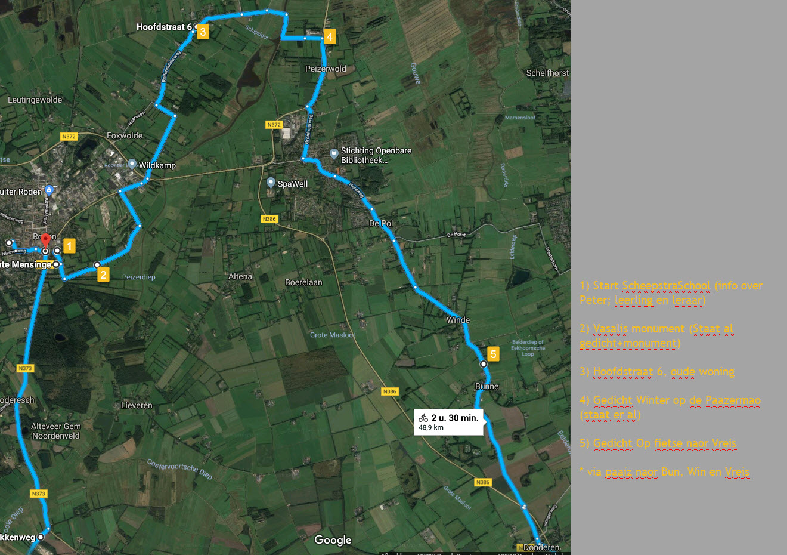

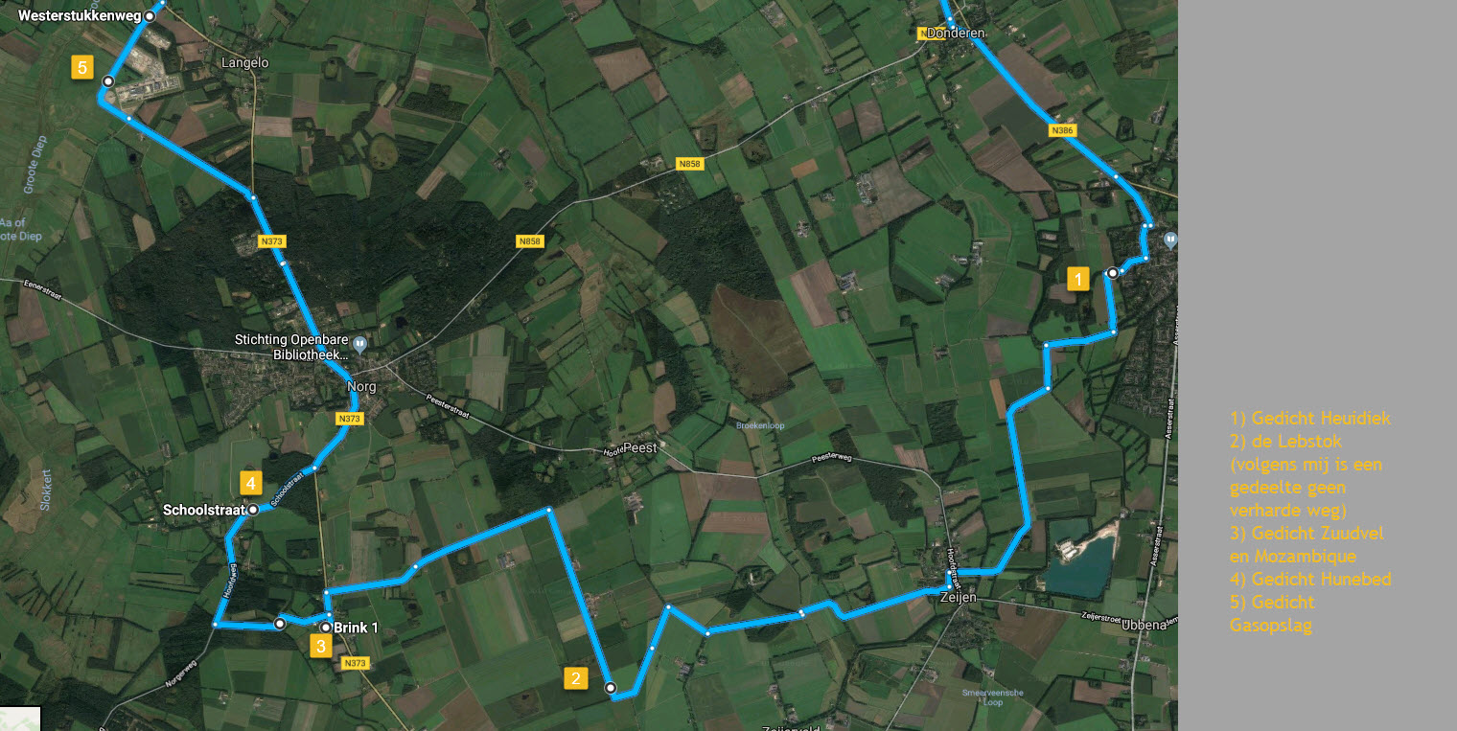

Route op Google maps:
https://www.google.nl/maps/dir/Scheepstra+Kabinet/Havezate+Mensinge,+Mensingheweg,+Roden/Hoofdstraat+6,+9315+PB+Roderwolde/''/''/53.0447704,6.4565635/53.0548297,6.4461815/53.0970631,6.431429/Meester+Apothekerstraat,+Roden/Hotel-+restaurant+Het+Wapen+van+Drenthe/@53.1266023,6.4254208,2966m/data=!3m1!1e3!4m73!4m72!1m5!1m1!1s0x47c8340476bfe2a3:0x4e48737003603f52!2m2!1d6.4352613!2d53.1363817!1m10!1m1!1s0x47c83403bfa444c5:0x58fc223685e77945!2m2!1d6.434953!2d53.134528!3m4!1m2!1d6.4443748!2d53.1344397!3s0x47c8340097608093:0xb13983e7ba27504c!1m10!1m1!1s0x47c8339ca26c56f9:0xa02c5974da286f4d!2m2!1d6.4672352!2d53.1671227!3m4!1m2!1d6.5329914!2d53.120857!3s0x47c831f6b14dda65:0x715097ae9e1c97af!1m3!2m2!1d6.5684295!2d53.075117!1m3!2m2!1d6.4970398!2d53.0396262!1m5!3m4!1m2!1d6.4499756!2d53.0450748!3s0x47c830a024e3dd3f:0xf17f7c1a72d6bf78!1m5!3m4!1m2!1d6.4255362!2d53.0915127!3s0x47c836d69ccc1f2d:0xf0d6db20e27106a1!1m10!3m4!1m2!1d6.4140118!2d53.1335928!3s0x47c834203867310d:0x8efaf7577f6445d!3m4!1m2!1d6.4199983!2d53.1353758!3s0x47c8341f1e2a1ff1:0x3dde43585dd2027a!1m5!1m1!1s0x47c8341be46bff81:0x91c45bade5d2da68!2m2!1d6.424179!2d53.1375055!1m5!1m1!1s0x47c832aa836010f5:0x17a6308c4c0413b6!2m2!1d6.4325879!2d53.1363652!3e1

